**学分领取流程：**

1. 网站注册缴费
2. 会议期间一天两签，早上会议开始前扫描会场内大屏上二维码签到，下午会议结束后扫描会场内大屏上二维码签退。
3. 会议最后一天，网站上进行考试及调查问卷填写

4.会后学分申报后，大会将授予国家级医学继续教育I类学分，学分编号：**2024-03-08-011 (国)**，具体操作步骤如下：

登录国家级CME网站，点击**"学员学分查询/证书打印"**

<https://cmegsb.cma.org.cn/national_project/login.jsp>

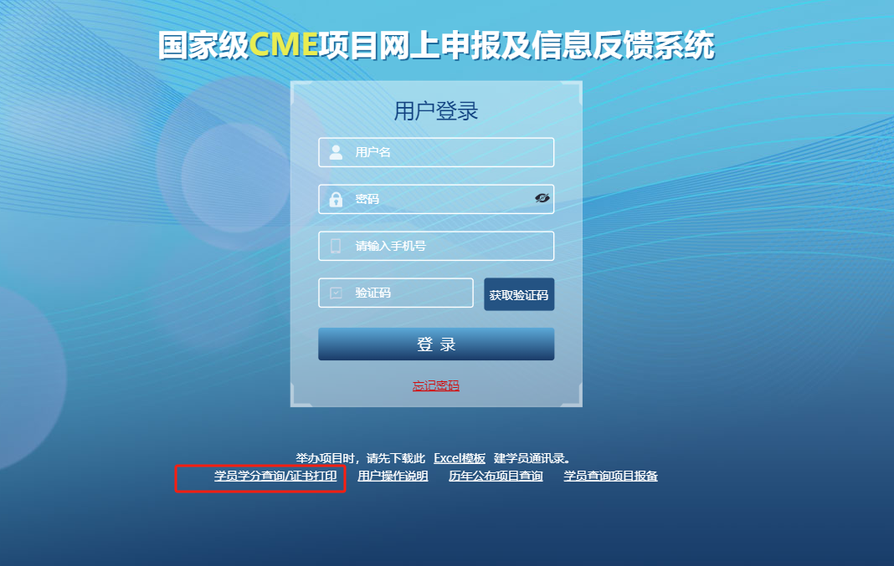

输入项目编号、项目名称、学员姓名

项目编号：**2024-03-08-011**

项目名称：**第十六届中国医师协会感染科医师大会**

